**ESCUELA NORMAL DE EDUCACIÓN PREESCOLAR**

**CICLO ESCOLAR**

**2019-2020**



**Curso:** Atención a la diversidad

**Docente:** Elizabeth Guadalupe Ramos Suarez

**UNIDAD II:** Discriminación y barreras para una atención educativa incluyente

**Evidencia:** Historias de vida

Cuarto semestre sección B°

**Presentado por**: Mariana Sanjuanita Isabel Garza Gámez #5

Saltillo, Coahuila. 7 de Mayo 2020

La historia de Angela

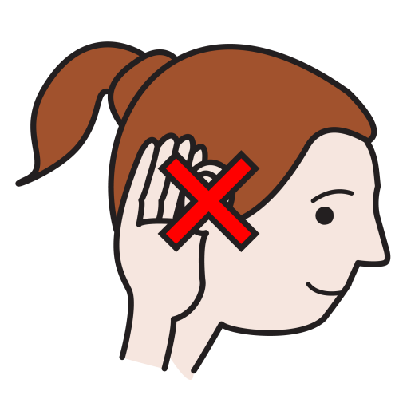Cuando me mude a la colonia Teresitas, comencé a hacer amigos, y un día mi mamá me mandó a la tienda más cercana y estaba una niña atendiendo, la invité a jugar pero ella no me respondió así que salí de la tienda y me fui a mi casa.

Mi mamá se hizo amiga de la mamá de Angela, la señora se llamaba María y le contó que por las tardes Angela le ayudaba en las labores de la tienda, porque sabía hacer muchas cosas: acomodaba la mercancía, la empacaba, y hacía sumas y restas para cobrar y dar el cambio de lo que la gente le compraba.

También le platicó que, dos años atrás, Angela se había enfermado y había quedado sorda, de modo que tenía que utilizar aparatos auditivos para escuchar, y que había veces en que Angela ya no quería ayudar porque no le gustaban sus aparatos y pues no escuchaba muy bien.

Yo cuando iba a la tienda seguía viendo a Angela pero yo ya sabía lo que tenía, así que la seguí invitando a que saliera jugar o a que fuera a mi casa para que platicara conmigo, ella no quería pero una vez se decidió y me contó que asistía a clases de lengua de señas mexicana dos veces por semana.

Después pasó el tiempo y se llegó el momento de las inscripciones para la secundaria y ella no quería entrar porque no quería que la vieran con sus aparatos, pasó el tiempo y yo le decía que entrara conmigo para estar juntas y quizá saber eso le dio confianza.

Cuando entramos a la secundaria pensamos que íbamos a quedar juntas en el mismo salón, a Angela le daba pena ponerse sus aparatos auxiliares y no quería entrar a clases; entonces yo le dije a la maestra de Angela que ella no oía y que para entender lo que decía necesitaba sentarse hasta enfrente y leerle los labios cuando explicara algo.

Pero a pesar de haberle comentado, la maestra Paty la sentó hasta atrás del salón y explicaba los temas cuando se volteaba a escribir en el pizarrón. Ángela no entendía nada de lo que veía en clase, la maestra Paty era muy regañona y siempre le decía que hablaba muy fuerte; además, no la sentaba hasta adelante porque esos lugares eran utilizados por aquellos que se portaban mal y Angela siempre se portaba bien y cuando sus compañeros se reían por haber hecho una broma ella nunca sabía de qué se reían los demás.

Ella no tenía ni amigos ni amigas en su salón, nadie la invitaba a platicar ni la juntaban porque nunca sabía de qué se trataba el juego, o de que hablaban y yo quería jugar con ella pero me decía que era mejor estar cada quién con los de su salón, cosa que no me pareció pero respete su decisión.

Un día yo falté a la secundaria y ella me dijo que ya tenía nuevas amigas entonces eso me dio tranquilidad, ese día la invitaron a jugar a las escondidas, pero como nunca escuchó cuando encontraron a los demás, se quedó escondida hasta que terminó el recreo y llegó tarde al salón, y cuando entro todos sus compañeros y compañeras comenzaron a burlarse de ella.

Angela salió de la escuela muy triste y le contó lo que había pasado a su mamá

Yo me di cuenta de lo que estaba pasando y ella estaba siendo discriminada por su discapacidad, en otra ocasión, la maestra Paty les dictó unas oraciones, Angela tenía que leerle los labios y, luego, escribir muy rápido. En la última oración, la maestra dictó y, al mismo tiempo, volteó la cabeza para ver la ventana

Angela me platicó que estaba muy angustiada y que volteaba a ver a sus compañeros volteó a ver a sus compañeros y compañeras. Todos y todas estaban muy concentrados, escribiendo con la mirada clavada en sus cuadernos.

De pronto, sintió que alguien le tocaba el hombro con un lápiz. Volteó y vio a Fátima, su compañera quien acababa de incorporarse al salón de clases, enseñándole su cuaderno, con la última frase escrita en letra bien grandota para que la pudiera ver.

Cuando salimos al recreo, Angela me presento a Fátima y nos quedamos las tres juntas, Angela nos hizo una seña que había aprendido con su maestro de lengua de señas mexicana. Fátima no sabía qué significaba la seña, y Angela le dijo: “¿Quieres ser mi amiga?”

Y Fátima le dijo que si, después yo estaba muy intrigada viendo las otras señas que hacia Angela y nos contó que los sordos utilizan el lenguaje de señas para comunicarse.

Fátima y yo estábamos muy emocionadas y le dijimos que también queríamos aprender, eso hizo que Angela se sintiera muy feliz pues tenía con quien compartir su forma de expresarse.

Yo veía muy feliz a Angela y en las tardes decidió de nuevo ayudarle a su mamá en la tienda, al día siguiente, la señora María se presentó a la escuela de señas mexicanas y le pidió al profesor un cartel con el alfabeto de lengua de señas mexicana, y se lo dio a Fátima.

A escondidas, ella lo pegó en su salón y les dijo a sus compañeras y compañeros que se trataba de un lenguaje clave para hablar entre ellos. Yo vi que todos estaban emocionados y tenían ganas de aprender de eso, la maestra de igual manera hizo caso a lo que yo le había dicho de sentar adelante a Angela. Después de todo lo que paso, Angela decidió ponerse sus aparatos auditivos y sus compañeros se mostraron empáticos, dispuestos a ayudarla.

Y es aquí donde yo comprendí que aunque todos tengamos características diferentes merecemos el mismo respeto y trato, también comprendí lo que es la empatía, y la importancia que tiene, debemos ser personas solidarias, escuchando a la persona que se encuentre en alguna adversidad o presente una discapacidad, acompañarla en sus momentos difíciles y ayudarla, la empatía es la habilidad que nos hace humanos y nos enriquece como seres humanos.

